Портативный сигнализатор обнаружения газа

Руководство пользователя

G41

Henan Otywell Electronic Technology Co., Ltd.

Предприятие, сертифицированное по системе менеджмента качества ISO9001
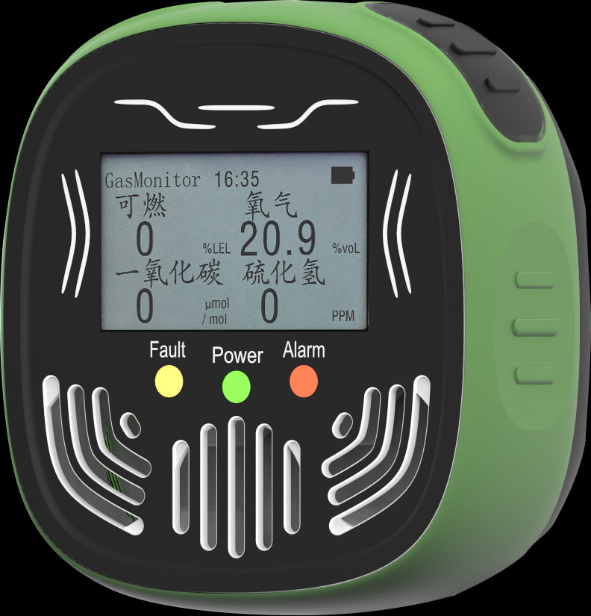

Благодарим за использование серии изделий нашей компании. Перед началом использования данного изделия обязательно внимательно прочитайте настоящую инструкцию и соблюдайте приведённые соответствующие шаги эксплуатации, чтобы в полной мере воспользоваться услугами, предоставляемыми нашей компанией, и избежать повреждения прибора или других происшествий из-за неправильного обращения.
Храните данное руководство в надёжном месте, чтобы в будущем при необходимости обратиться к нему и получить помощь.
Уведомление об авторских правах
Авторские права на данное руководство принадлежат нашей компании. Без письменного разрешения ни одна часть данного руководства не может быть скопирована, переведена, сохранена в базе данных или информационно-поисковой системе, а также распространена в электронном виде, воспроизведена, записана или передана любыми иными способами и средствами.
Наша компания придерживается принципа научно-технического прогресса и постоянно стремится к совершенствованию изделий и их характеристик. Компания оставляет за собой право вносить любые улучшения изделий без предварительного уведомления.
Если пользователь устанавливает или ремонтирует сменные детали без соблюдения указаний настоящего руководства, ответственность за последствия несёт пользователь.
Внешний вид, цвет и стиль изделия см. в фактически приобретённом изделии.
Руководство по обслуживанию пользователя
1. Перед использованием данного изделия внимательно проверьте комплектность принадлежностей, сертификата изделия и гарантийного талона пользователя согласно заводскому перечню изделия. При обнаружении любых недостатков немедленно свяжитесь с продавцом или производителем.

2. На данное изделие предоставляется гарантия один год с даты продажи. Если пользователь соблюдает требования к хранению, транспортировке и использованию, но качество изделия ниже технических характеристик, по гарантийному талону предоставляется бесплатное обслуживание.
3. За повреждения, вызванные нарушением правил и требований эксплуатации, отказы, возникшие из-за ремонта в специализированной технической службе, не назначенной нашей компанией, а также проблемы качества изделия, вызванные обстоятельствами непреодолимой силы, наша компания выполняет ремонт на платной основе.
4. При сдаче изделия в ремонт, пожалуйста, предъявите гарантийный талон изделия. Если гарантийный талон изделия не может быть предъявлен, ремонт выполняется на платной основе.
5. После технического обслуживания и ремонта изделия предъявите данное руководство. Обслуживающий персонал заполнит прилагаемую «Ведомость технического обслуживания и ремонта» и подпишет её. Одновременно подпишите «Ведомость технического обслуживания и ремонта» обслуживающего персонала, чтобы подтвердить содержание обслуживания и ремонта и дать ценные замечания. Если вы являетесь организацией-пользователем, поставьте официальную печать.
6. Если у вас возникли вопросы или недовольство предоставляемыми нами изделиями и услугами, включая технологию изделия, качество, монтаж и техническое обслуживание, культуру обслуживания, тарифы на платные услуги и т. п., своевременно свяжитесь с нами, и мы надлежащим образом рассмотрим ваши замечания.

Содержание
1. Обзор............................................................................... 1
2. Основные технические характеристики.............................................. 2
3. Инструкция по эксплуатации изделия..............................................3
4. Указания по использованию.......................................................................12
5. Типичные неисправности и способы их устранения............................................ 14
6. Гарантия и техническое обслуживание..................................................15
7. Хранение.................................................................................15
8. Комплект поставки и прочее........................................................15

1
1. Обзор
Данное изделие представляет собой искробезопасное устройство для непрерывного обнаружения концентрации утечки газа. Оно пригодно для взрывоопасных сред, таких как реагирование на аварийные утечки газа в шахтах и подземных трубопроводах, обеспечивая безопасность персонала и предотвращая повреждение производственного оборудования. Изделие использует естественную диффузию для обнаружения газа и способно одновременно обнаруживать концентрации нескольких газов. Отличается высококачественными газовыми датчиками с превосходной чувствительностью и повторяемостью. Встраиваемое микрокомпьютерное управление обеспечивает простоту эксплуатации, полноту функций и высокую надёжность. ЖК-дисплей обеспечивает чёткую и наглядную информацию. Его компактная и портативная конструкция повышает удобство использования, а корпус изготовлен из высокопрочных инженерных пластиков с композитной противоскользящей резиной, обеспечивая стойкость к воде, пыли, взрыву, ударам, статическому электричеству и электромагнитным помехам.
1.1 Нормативные ссылки. Проектирование, изготовление и испытания данного изделия соответствуют следующим национальным стандартам: GB/T 3836.1-2021 Взрывоопасные среды. Часть 1. Оборудование. Общие требования; GB/T 3836.4-2021 Взрывоопасные среды. Часть 4. Оборудование, защищённое видом взрывозащиты «искробезопасная электрическая цепь "i"»; GB/T 4208-2017 Степени защиты, обеспечиваемые оболочками (код IP); GB 12358-2024 Общие технические требования к приборам обнаружения и сигнализации газов в воздухе рабочей зоны.

2
1.2 Особенности изделия
Звуковая, световая и вибрационная сигнализация; сигнализация о разряде аккумулятора; сигнализация о неисправности; сигнализация о падении; сигнал бедствия; сигнал бедствия одной кнопкой
Отображение концентрации в реальном времени, состояние сигнализации, состояние связи, уровень заряда аккумулятора и т. д.
Автоматическое переключение между китайским и английским интерфейсами
Многоуровневая калибровка, автоматическое отслеживание нуля; возможность восстановления заводских настроек; автоматическое предотвращение ошибок калибровки концентрации
Беспроводная связь через инфракрасный канал, Bluetooth, LoRa, 4G и т. д.
Взаимодействие с детекторами для замкнутых пространств, портативными анализаторами; поддержка позиционирования BeiDou GPS
Хранение 30 000 записей данных, настраиваемый интервал и режим сохранения
Возможность крепления на защитной каске или на запястье
Поддержка док-станции (опционально литий-ионный аккумулятор, неперезаряжаемый или перезаряжаемый)
2. Основные технические характеристики Обнаруживаемые газы: горючие газы, кислород, токсичные и вредные газы Принципы обнаружения: термокаталитический/электрохимический Диапазоны измерений: Ex: (0~100)% LEL; O2: (0.0~30.0)% VOL; CO: (0~1000) ppm, H2S: (0~100) ppm Пороги срабатывания сигнализации: Ex: низкий 20% LEL, высокий 50% LEL
O2: низкий 19.5% VOL, высокий 23.5% VOL; CO: низкий 50 ppm, высокий 150 ppm; H2S: низкий 15 ppm, высокий 35 ppm

3
Время отклика: горючие газы ≤20 с, кислород ≤35 с, прочие ≤45 с Способ отбора проб: естественная диффузия Рабочее напряжение: DC 3.7 В Дисплей: ЖК-дисплей Рабочая температура: от -10°C до +55°C Относительная влажность: <93% Степень защиты: IP65 Предельное давление: от 86 кПа до 106 кПа Масса: примерно 200 г Габаритные размеры: Д 77 мм × Ш 71 мм × В 45 мм
Соответствующие единицы измерения газа и соотношение пересчёта:
(1) ppm: означает частей на миллион. Например, 5 ppm угарного газа означает, что воздух содержит 5 частей на миллион угарного газа.
(2) LEL: означает концентрацию, соответствующую нижнему пределу взрываемости газа. Например, 10% LEL означает, что достигнуто 10% нижнего предела взрываемости газа.
(3) VOL: означает процентное содержание газа по объёму. Например, 5% VOL означает 5% объёма конкретного газа в воздухе.
(4) Соотношение: VOL — наибольшая из трёх единиц.
Пример: нижний предел взрываемости метана составляет 5% VOL, поэтому для метана с концентрацией 10% LEL действует следующее соотношение:
10%LEL=0.5%VOL=5000ppm=5000×10-6=5000µmol/mol
3. Инструкция по эксплуатации изделия
3.1 Общий вид и функциональные индикаторы

4
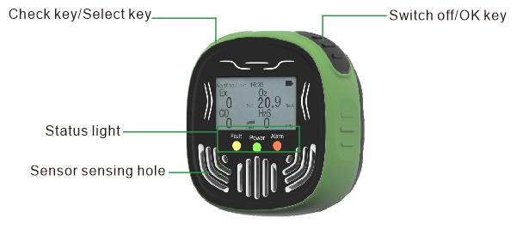
Рисунок 3-1
3.1.1 Назначение кнопок
В верхней части изделия слева и справа расположены две кнопки, выполняющие разные функции в разных интерфейсах:
Левая кнопка:
Увеличение/выбор вверх/уменьшение.
Правая кнопка:
Включение/выключение/подтверждение/выбор вниз/увеличение
3.1.2 Назначение световых индикаторов
Под экраном слева направо расположены три световых индикатора: жёлтый, зелёный и красный, обозначающие соответственно: индикатор неисправности, индикатор работы, индикатор сигнализации.
3.2 Инструкция по включению
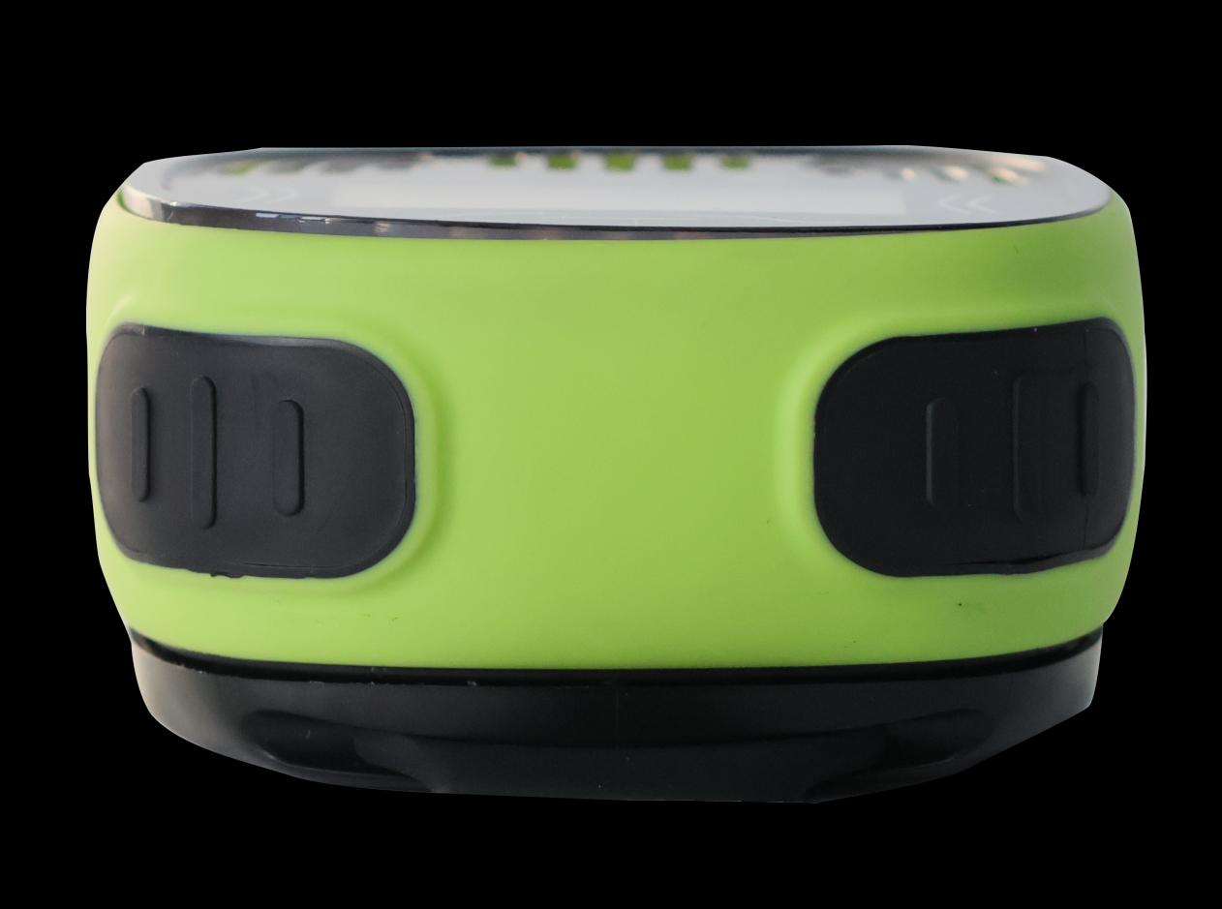

5
При выключенном изделии коротко нажмите правую кнопку, чтобы включить изделие. Система автоматически выполнит программу самодиагностики, отображая на экране приветственный экран. После завершения самодиагностики отображается основной интерфейс обнаружения.
3.3 Основной интерфейс обнаружения
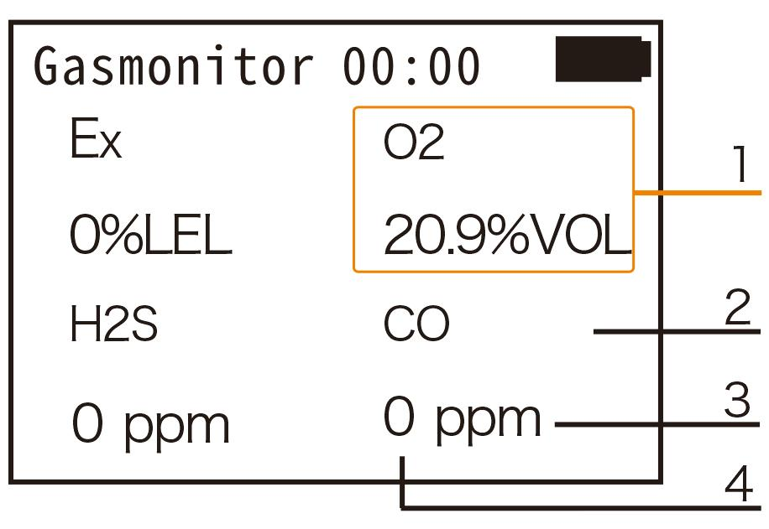
Рисунок 3-2
Примечание: приведённый выше рисунок носит иллюстративный характер. Фактический интерфейс обнаружения зависит от обнаруживаемого газа.
Обнаружение одного газа: в основном интерфейсе обнаружения однократно нажмите левую кнопку, чтобы войти в интерфейс обнаружения, отображающий название газа, текущую концентрацию газа, значение TWA, значение STEL и график тренда (как показано на рисунке 3-3). Нажмите левую кнопку ещё раз, чтобы вернуться к основному интерфейсу обнаружения.
Номер Название
1 Общее измерение контролируемого газа
2 Название контролируемого газа
3 Единица измерения контролируемого газа
4 Текущее значение концентрации контролируемого газа

6
Обнаружение нескольких газов: в основном интерфейсе обнаружения однократно нажмите левую кнопку, чтобы войти в интерфейс обнаружения отдельного газа, отображающий название газа, текущую концентрацию газа, значение TWA, значение STEL и график тренда (как показано на рисунке 3-3). Нажмите левую кнопку ещё раз, чтобы перейти к интерфейсу обнаружения другого газа. После обнаружения всех газов нажмите левую кнопку ещё раз, чтобы вернуться к основному интерфейсу обнаружения.
3.4 Инструкция по выключению
При включённом устройстве нажмите и удерживайте правую кнопку в течение
более 5 секунд. Устройство завибрирует, экран станет
чёрным с горизонтальной линией; отпустите кнопку, чтобы выключить
прибор.
3.5 Список меню
В основном интерфейсе обнаружения коротко нажмите правую кнопку; на экране отобразится интерфейс ввода пароля (как показано на рисунке 3-4). В этом интерфейсе левая кнопка выполняет функцию «увеличение», а правая кнопка — функцию «подтверждение». Пароль по умолчанию — «1111». Нажмите левую кнопку, чтобы увеличить первую цифру до «1» (как показано на рисунке 3-5). Нажмите правую кнопку, чтобы переместить стрелку под второй цифрой, затем нажмите левую кнопку, чтобы увеличить вторую цифру до «1». Повторяйте этот процесс, пока все четыре цифры не станут «1111», затем нажмите правую кнопку для подтверждения.
Если изделие обнаруживает один газ, оно перейдёт в интерфейс меню; если обнаруживается несколько газов, на экране отобразится «Выбор канала» (как показано на рисунке 3-6). Нажимайте левую кнопку для переключения каналов. Например, если изделие обнаруживает 4 типа газов, то
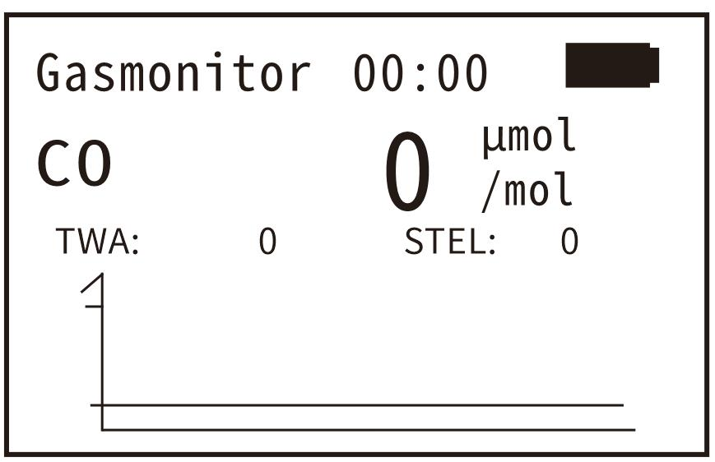
Рисунок 3-3

7
будет 4 канала, например «1: горючий газ», «2: кислород», «3: угарный газ», «4: сероводород». Выберите нужный канал и нажмите правую кнопку, чтобы войти в интерфейс меню (как показано на рисунке 3-7, рисунке 3-8), который содержит 8 пунктов меню: первичная сигнализация, вторичная сигнализация, установка нуля, настройка калибровки, запись сигнализаций, настройка времени, сброс к заводским настройкам и язык/прочее. Если изделие поддерживает функцию 4G, также будет меню «4G SN».
В интерфейсе меню левая кнопка выполняет функцию «выбор вверх», правая кнопка — функцию «выбор вниз», а «левая кнопка + правая кнопка» — функцию «подтверждение». Если в течение некоторого времени не выполняется никаких действий, система автоматически вернётся к основному интерфейсу обнаружения.
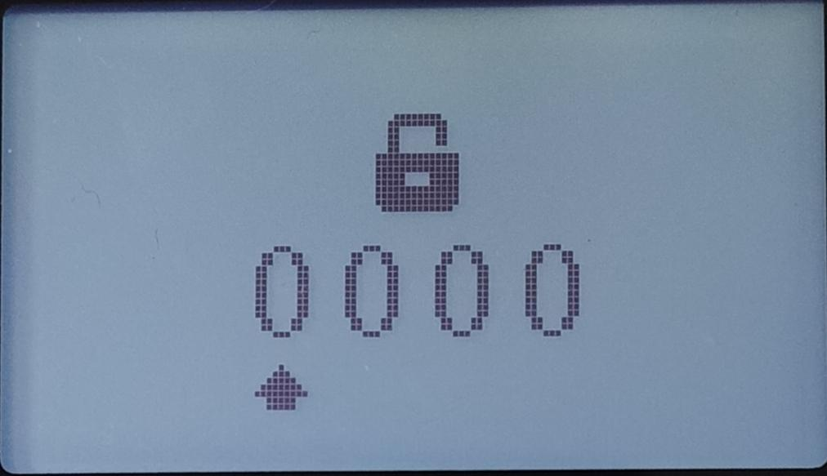
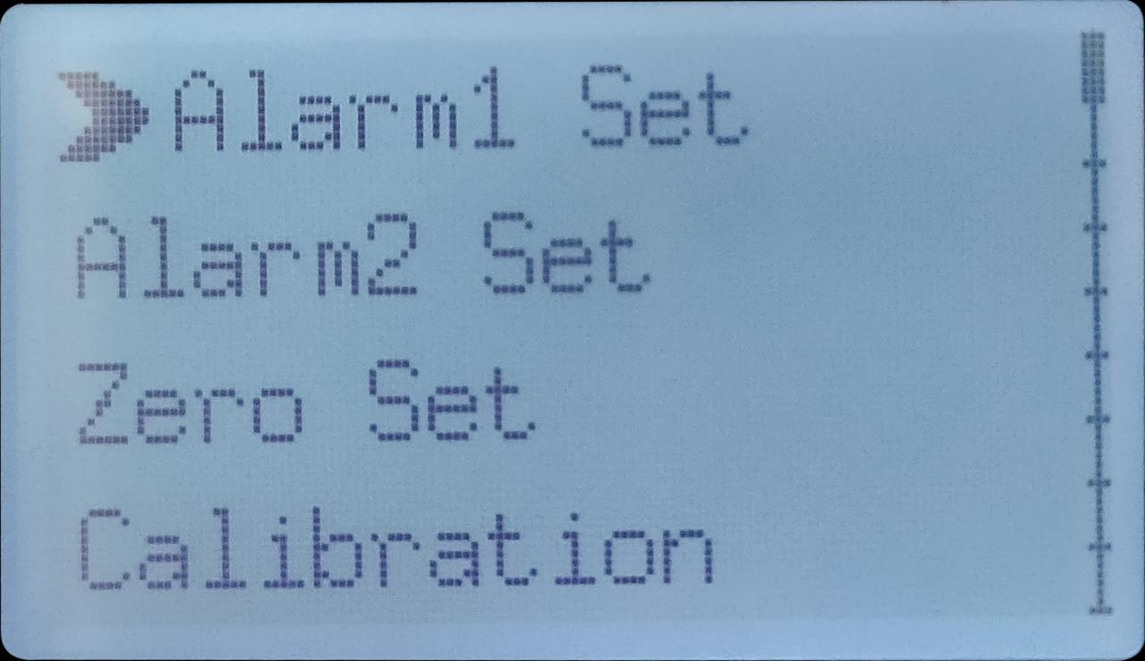
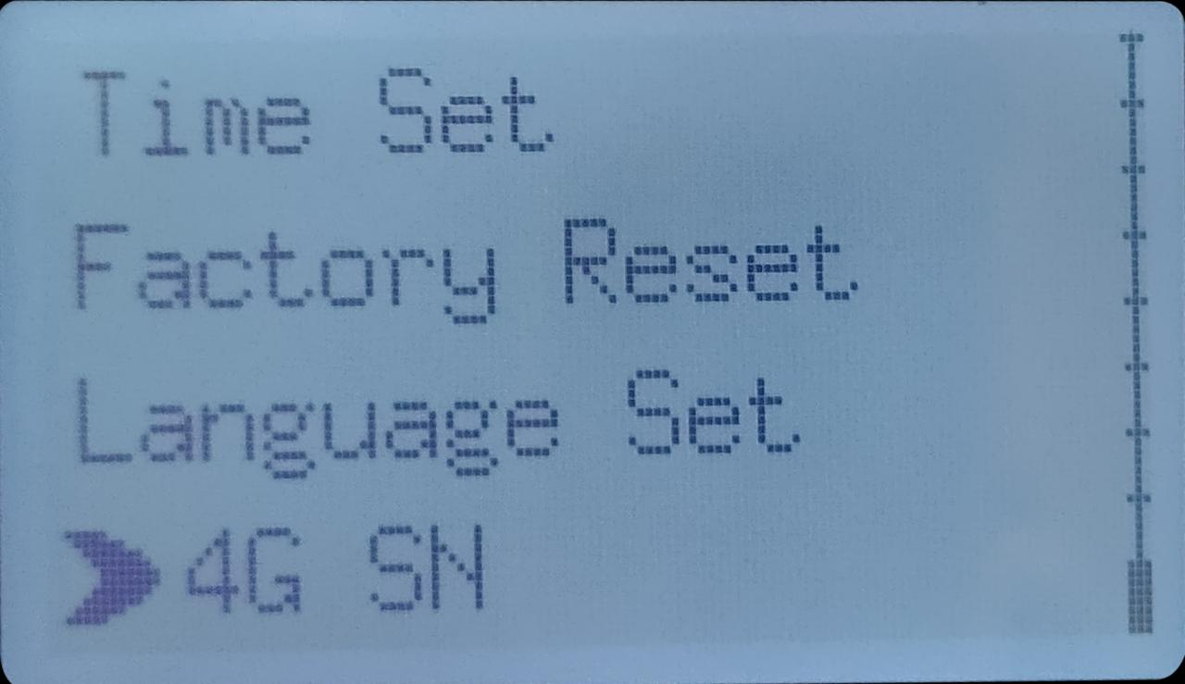
3.5.1 Настройка сигнализации 1
В интерфейсе меню нажмите левую или правую кнопку, чтобы выбрать пункт меню «Настройка сигнализации 1», и одновременно нажмите левую и правую кнопки, чтобы войти в интерфейс первичной сигнализации (как показано на рисунке 3-9). В этом интерфейсе левая кнопка выполняет функцию «уменьшение»,
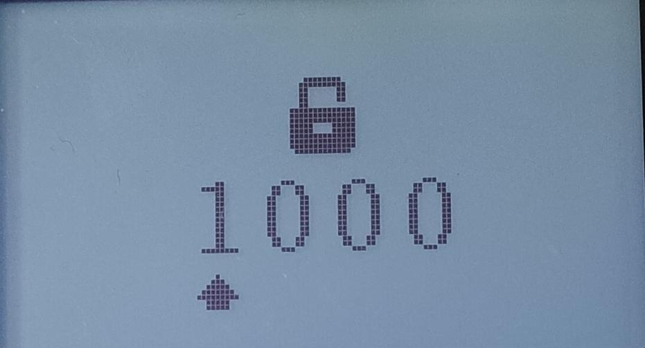
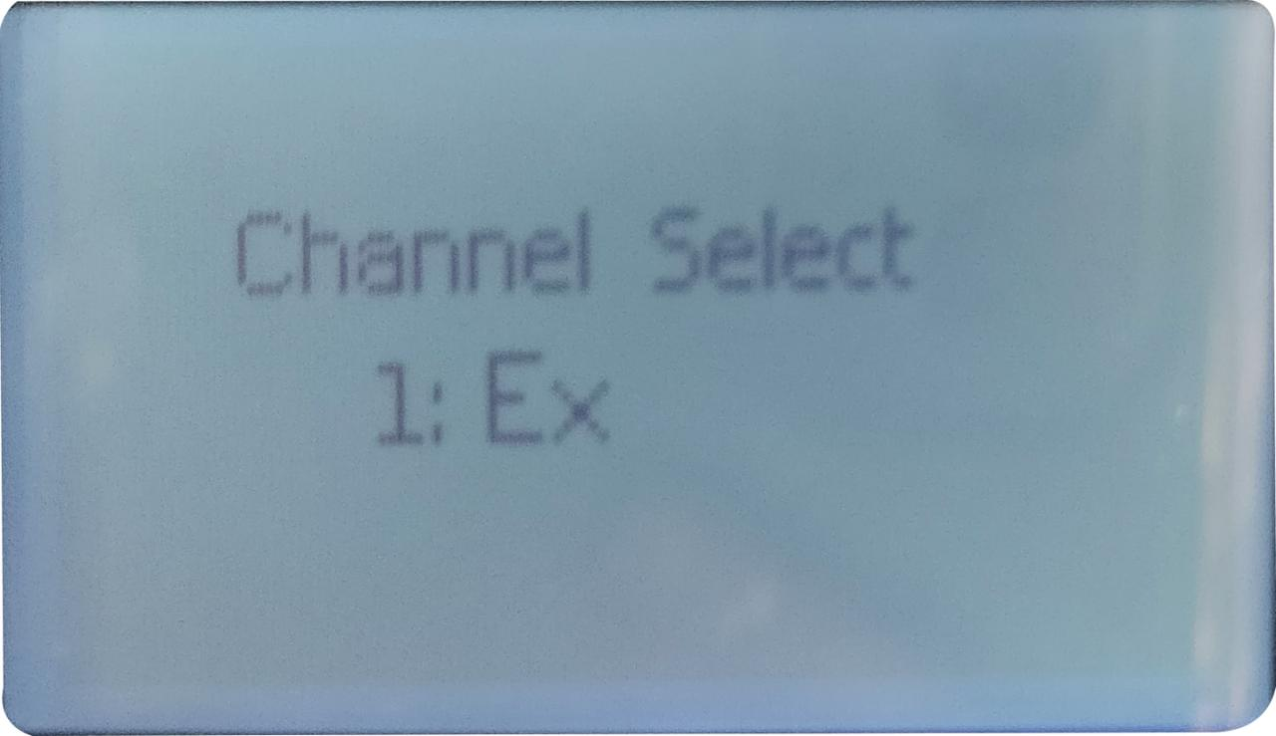
Рисунок 3-4 Рисунок 3-5 Рисунок 3-6
Рисунок 3-7 Рисунок 3-8

8
правая кнопка выполняет функцию «увеличение». Нажимайте левую или правую кнопку для уменьшения или увеличения значения, а для сохранения настройки одновременно нажмите левую и правую кнопки. Если настройка не сохранена, значение вернётся к значению по умолчанию. (Если нет особых требований, не изменяйте значения сигнализации!)
3.5.2 Настройка сигнализации 2
В интерфейсе меню нажмите левую или правую кнопку, чтобы выбрать пункт меню «Вторичная сигнализация», и одновременно нажмите левую и правую кнопки, чтобы войти в интерфейс вторичной сигнализации (как показано на рисунке 3-10). В этом интерфейсе левая кнопка выполняет функцию «уменьшение», правая кнопка — функцию «увеличение». Нажимайте левую или правую кнопку для уменьшения или увеличения значения, а для сохранения настройки одновременно нажмите левую и правую кнопки. Если настройка не сохранена, значение вернётся к значению по умолчанию. (Если нет особых требований, не изменяйте значения сигнализации!)
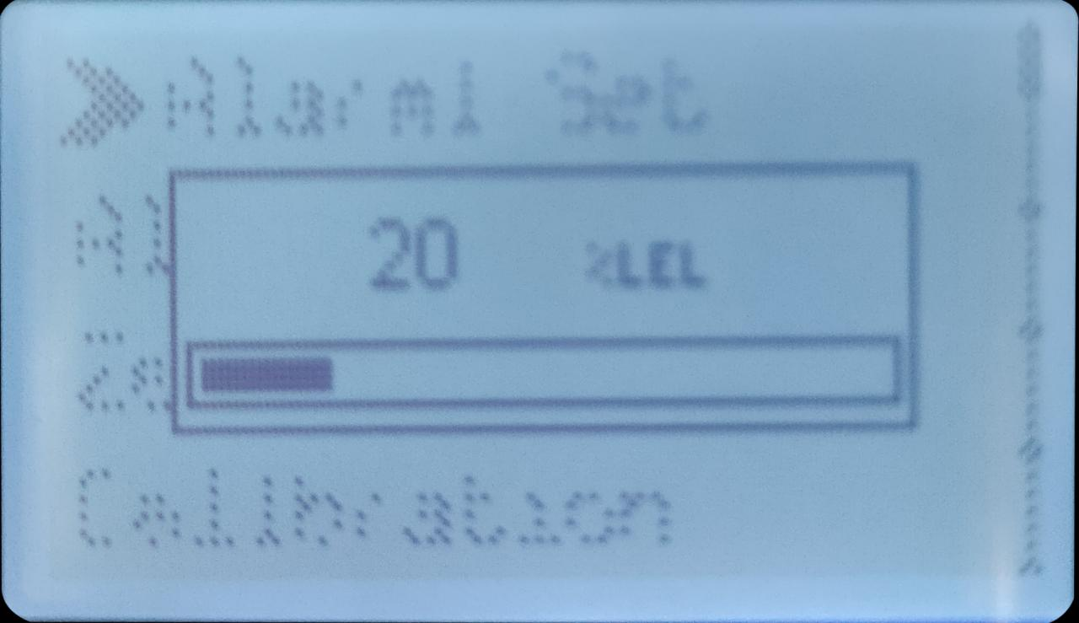
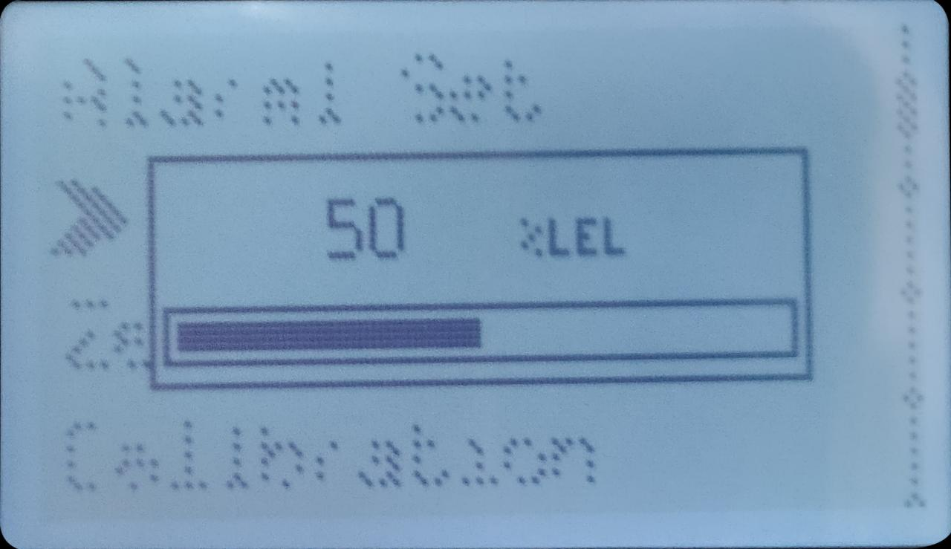
3.5.3 Установка нуля
В интерфейсе меню нажмите левую или правую кнопку, чтобы выбрать пункт меню «Установка нуля», и одновременно нажмите левую и правую кнопки, чтобы войти в интерфейс установки нуля (как показано на рисунке 3-11). Этот интерфейс отображает сохранённое значение (последнее установленное значение нулевой точки) и текущее значение (обновляемое в реальном времени текущее значение нулевой точки). Когда текущее значение стабилизируется, нажмите левую
Рисунок 3-9 Рисунок 3-10

9
кнопку, чтобы появился запрос о сохранении, и нажмите правую кнопку, чтобы выбрать «Да» и отобразить «Успешно», что означает успешную настройку. Если сохранение не требуется, нажмите правую кнопку, чтобы вернуться в интерфейс меню. (Эту операцию следует выполнять в чистом воздухе для обеспечения точности изделия!)
3.5.4 Настройка калибровки
В интерфейсе меню нажмите левую или правую кнопку, чтобы выбрать пункт меню «Настройка калибровки», и одновременно нажмите левую и правую кнопки, чтобы войти в интерфейс настройки калибровки (как показано на рисунке 3-12). На примере горючего газа значение поверочной газовой смеси по умолчанию составляет 60%LEL. Нажмите левую кнопку, чтобы изменить значение поверочной газовой смеси (как показано на рисунке 3-13). Нажимайте левую или правую кнопку для уменьшения или увеличения значения поверочной газовой смеси. После изменения одновременно нажмите левую и правую кнопки для подтверждения, и появится запрос (как показано на рисунке 3-14). Если выбрать «Нет», произойдёт возврат к интерфейсу, показанному на рисунке 3-13, для продолжения изменения; если выбрать «Да», появится запрос (как показано на рисунке 3-15) о подаче газа с той же концентрацией, что и установленное значение поверочной газовой смеси. После стабилизации концентрации газа нажмите левую кнопку для сохранения, что означает успешную калибровку. (Непрофессионалам не следует выполнять эту операцию. При сомнениях обратитесь к производителю!)
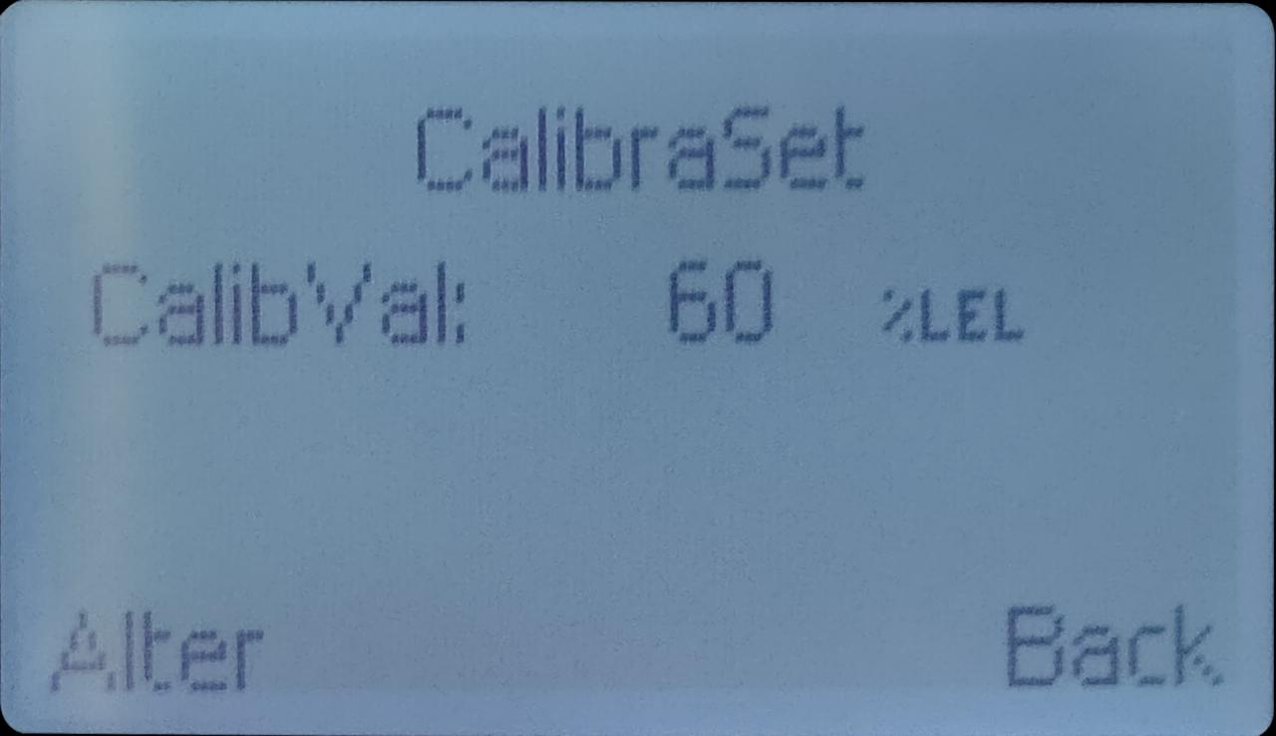
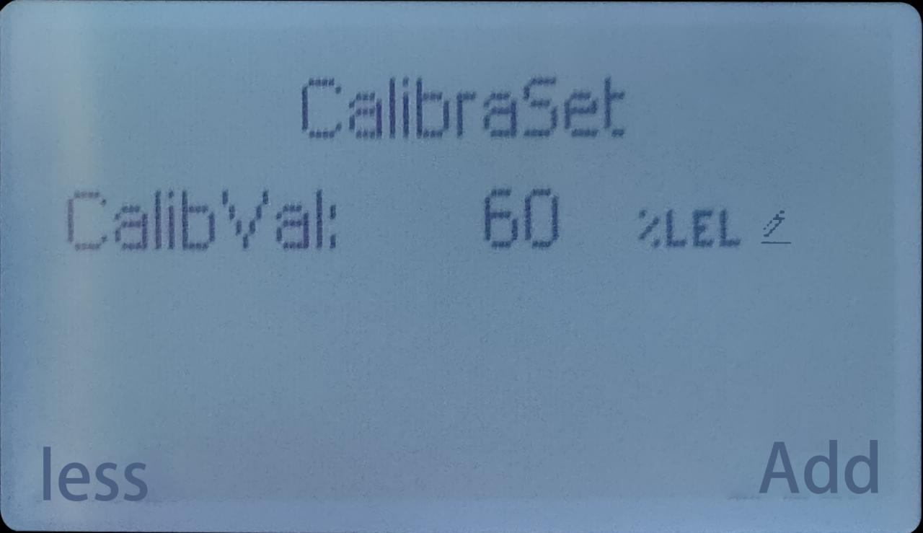
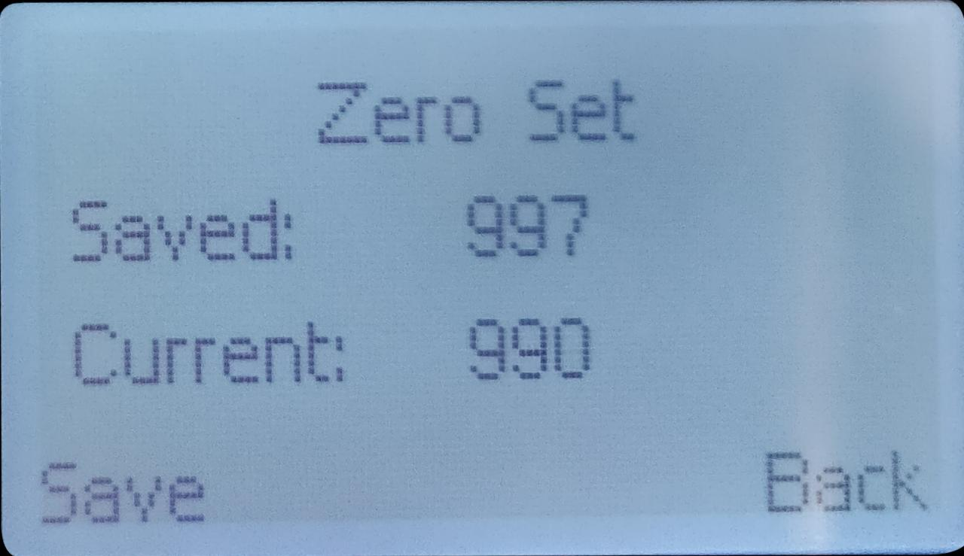
Рисунок 3-11
Рисунок 3-12 Рисунок 3-13

10
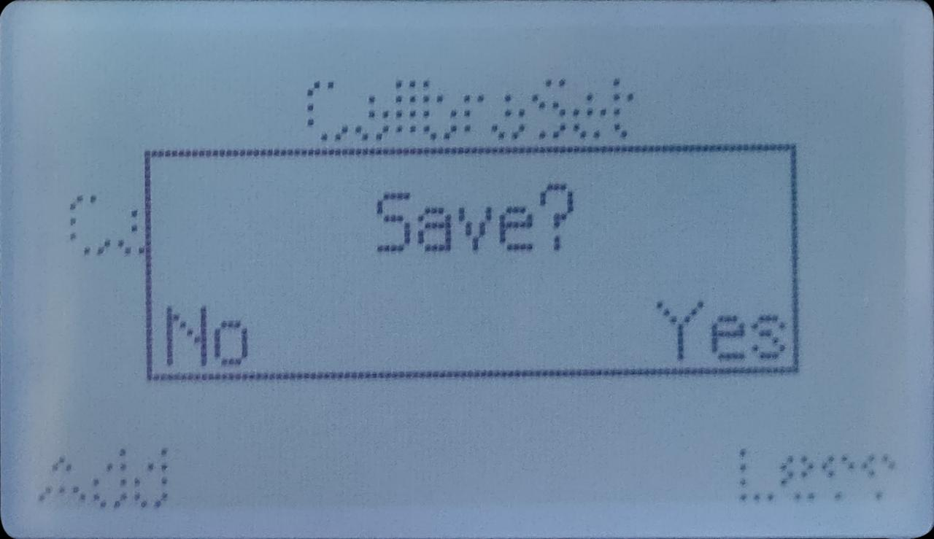
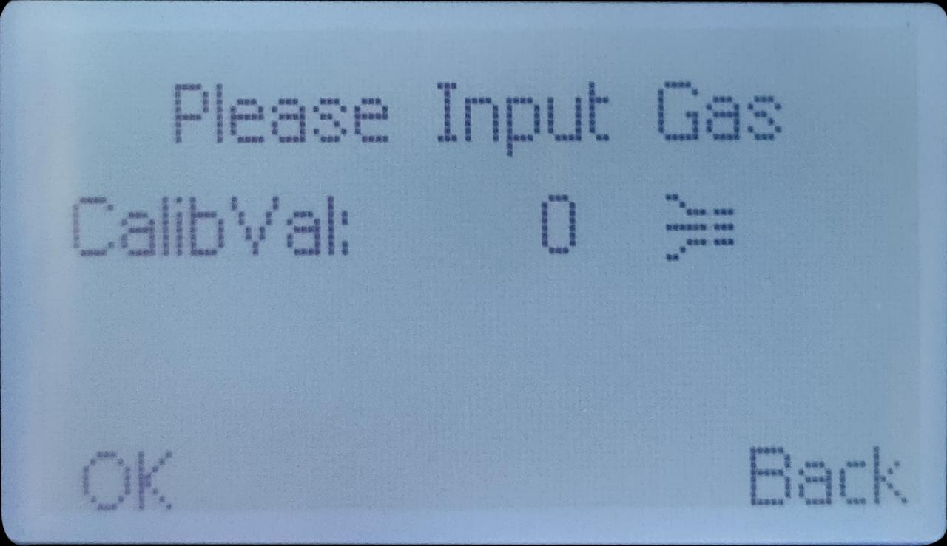
3.5.5 Запись сигнализаций
В интерфейсе меню нажмите левую или правую кнопку, чтобы выбрать пункт меню «Запись сигнализаций», и одновременно нажмите левую и правую кнопки, чтобы войти в интерфейс записи сигнализаций (находясь в основном интерфейсе обнаружения, удерживайте левую кнопку, затем нажмите правую кнопку и отпустите обе кнопки, чтобы войти в интерфейс записи сигнализаций), как показано на рисунке 3-16. Этот интерфейс отображает время, название газа, значение сигнализации, состояние сигнализации (аварийная сигнализация, предупредительная сигнализация, неисправность), номер текущей страницы/общее число страниц каждой сигнализации в текущем канале. Нажимайте левую или правую кнопку для переключения номеров страниц и просмотра записей сигнализаций. Одновременно нажмите левую и правую кнопки, чтобы появился запрос об очистке (как показано на рисунке 3-17). Нажмите левую или правую кнопку, чтобы вернуться к основному интерфейсу обнаружения или очистить запись сигнализаций.
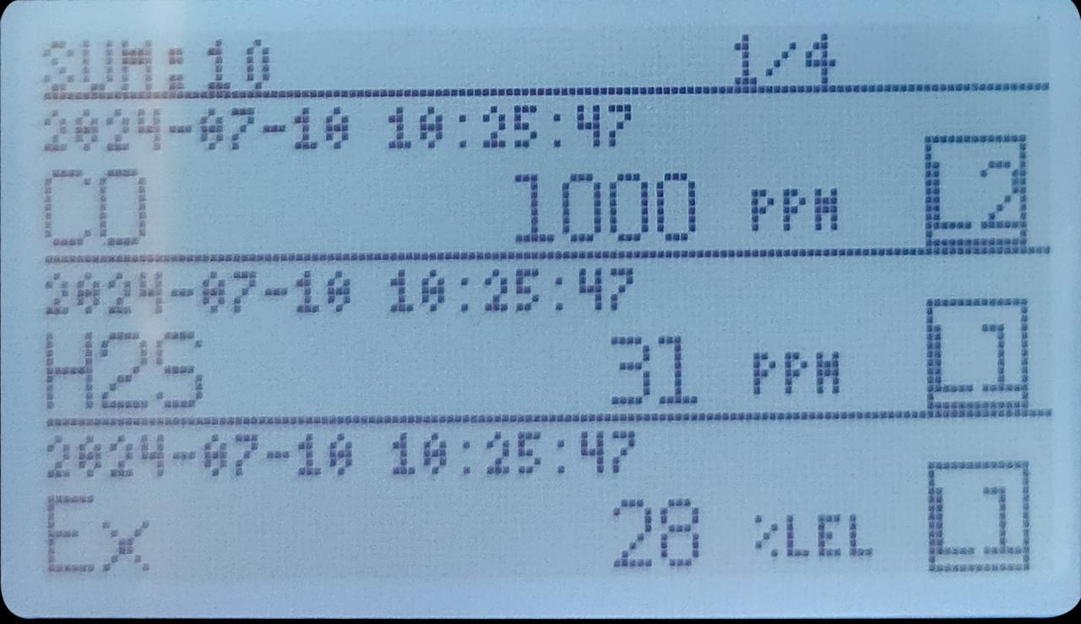
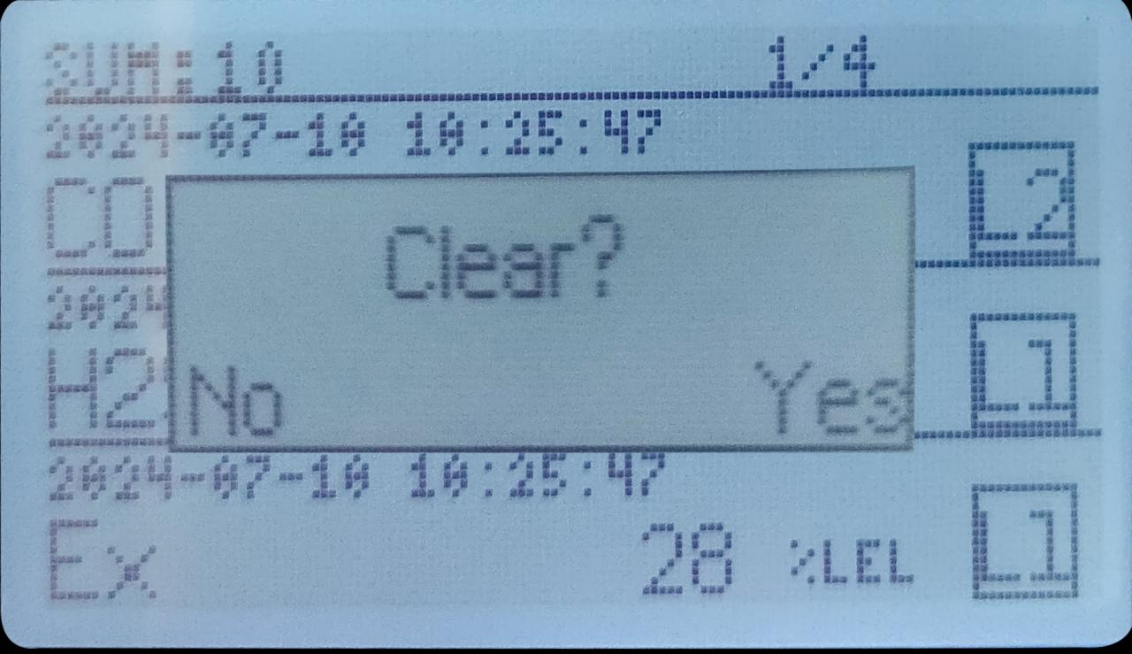
Рисунок 3-14 Рисунок 3-15
Рисунок 3-16 Рисунок 3-17

11
3.5.6 Настройка времени
В интерфейсе меню нажмите левую или правую кнопку, чтобы выбрать пункт меню «Настройка времени», и одновременно нажмите левую и правую кнопки, чтобы войти в интерфейс настройки времени (как показано на рисунке 3-18). Нажмите левую кнопку, чтобы увеличить значение года. После изменения года нажмите правую кнопку, чтобы перейти к изменению значения месяца, и так далее. После изменения года, месяца, дня, часа, минуты и секунды одновременно нажмите левую и правую кнопки, чтобы появился запрос о сохранении (как показано на рисунке 3-19). Нажмите левую кнопку, чтобы появилось сообщение «Успешно!», затем вернитесь к основному интерфейсу обнаружения; нажмите правую кнопку, чтобы вернуться в интерфейс меню.
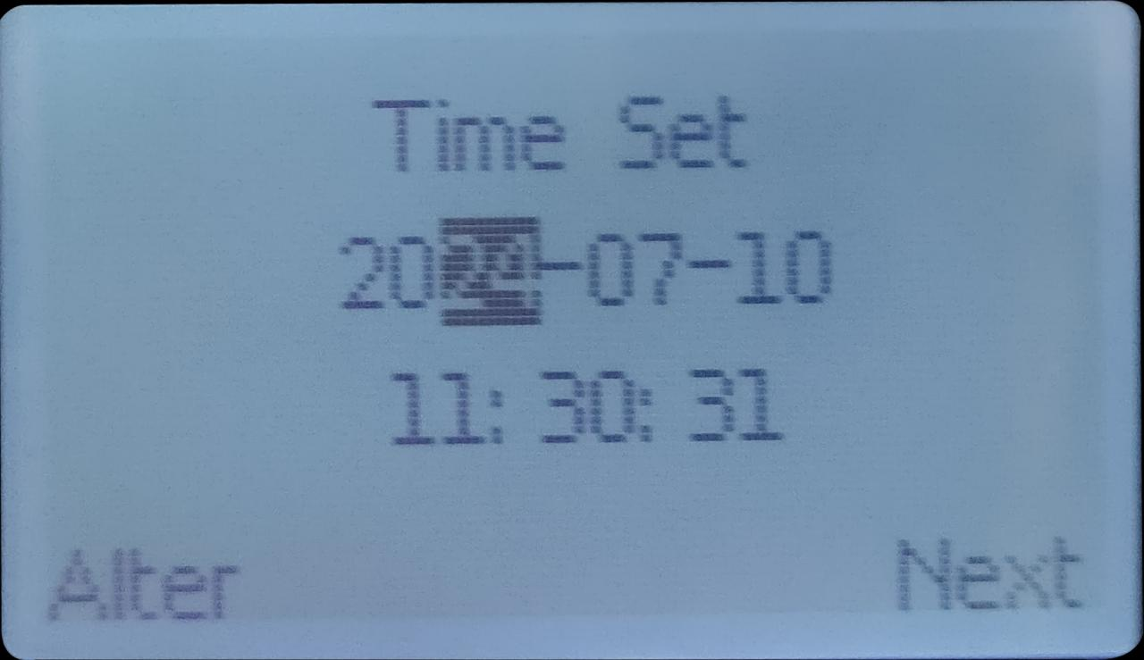
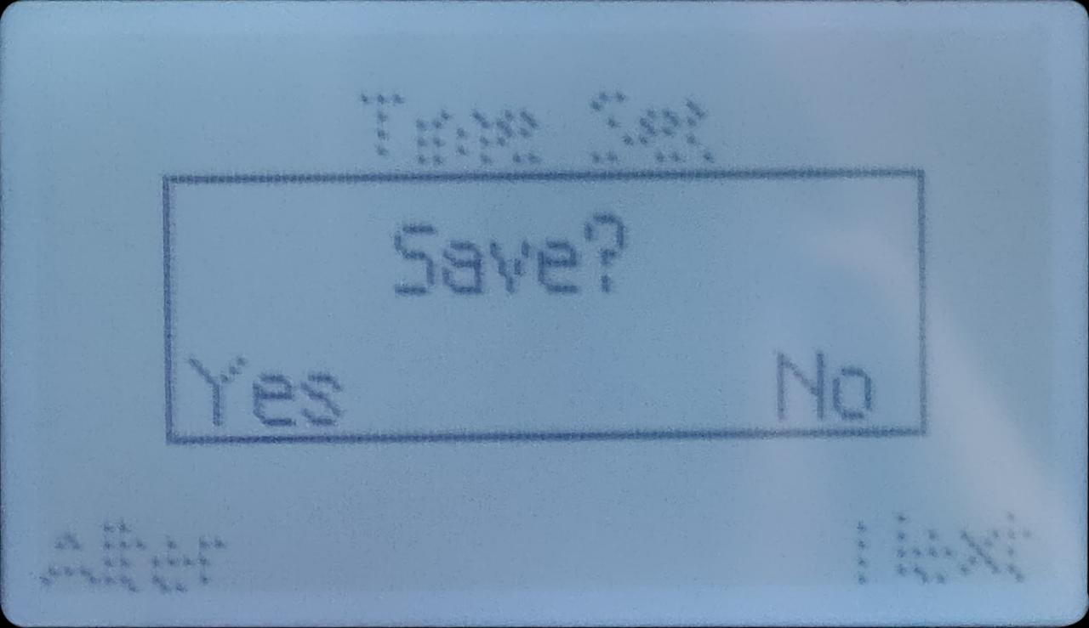
3.5.7 Язык и прочее
В интерфейсе меню нажмите левую или правую кнопку, чтобы выбрать пункт меню «Язык и прочее». Одновременно нажмите левую и правую кнопки, чтобы войти в интерфейс «Язык и прочее», как показано на рисунке 3-20. Нажмите левую кнопку, чтобы открыть настройки языка. Имеются две опции: «中文» (китайский) и «English» (английский). Нажмите правую кнопку, чтобы перейти к настройкам подсветки, затем нажмите левую кнопку, чтобы настроить подсветку. Опции включают «60 секунд», «Постоянно включена» и «10 секунд». После внесения изменений нажмите правую кнопку, чтобы вернуться в интерфейс меню.
Рисунок 3-18 Рисунок 3-19

12
3.5.8 4G SN
В интерфейсе меню нажмите левую или правую кнопку, чтобы выбрать пункт меню «4G SN». Одновременно нажмите левую и правую кнопки, чтобы войти в интерфейс 4G SN, как показано на рисунке 3-21. В этом интерфейсе можно просмотреть QR-код выгрузки по 4G и номер SN.
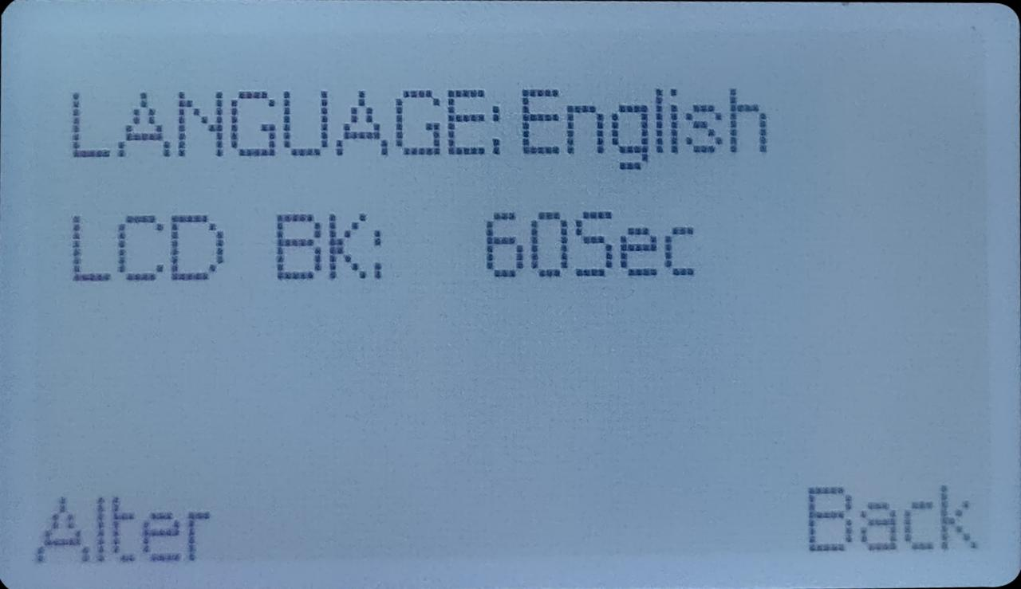
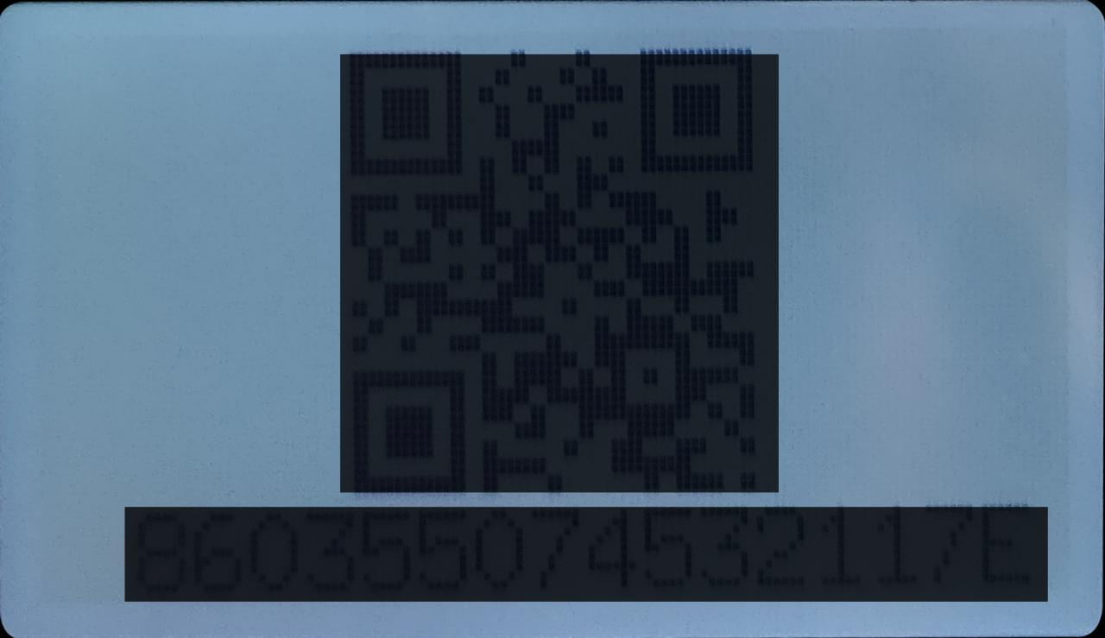
3.6 Функция спасения одной кнопкой
При включённом устройстве длительно нажмите левую кнопку, чтобы активировать функцию спасения одной кнопкой; коротко нажмите левую кнопку ещё раз, чтобы отменить вызов спасения.
4. Указания по использованию
(1) Не допускайте падения устройства с высоты и воздействия
сильной вибрации.
(2) Оно может работать некорректно при наличии газов
высокой концентрации.
(3) Строго соблюдайте инструкции по эксплуатации и использованию,
чтобы избежать неточных результатов или повреждения устройства.
(4) Данное изделие не следует хранить или использовать в средах,
содержащих коррозионно-активные газы (например, хлор в высоких концентрациях), или в других жёстких условиях (включая чрезмерно высокие или низкие температуры, высокую влажность, электромагнитные поля или интенсивный солнечный свет).
(5) Если поверхность устройства загрязняется при длительном использовании,
осторожно протрите её чистой мягкой тканью, смоченной водой. Не
Рисунок 3-120 Рисунок 3-21

13
используйте коррозионно-активные растворители или твёрдые предметы для очистки поверхности устройства, так как это может поцарапать или повредить её.
(6) Для обеспечения точности обнаружения устройство следует калибровать
регулярно, при этом интервалы калибровки не должны превышать один год.
(7) Рекомендуемый срок службы термокаталитических и электрохимических датчиков составляет 2 года.
(8) Извлекайте аккумуляторы и датчики из утилизируемых детекторов
и утилизируйте их в специально отведённых местах или возвращайте в нашу компанию. Не выбрасывайте их в обычные урны.
(9) По любым вопросам применения или неисправностей, выходящим за рамки описанных
в данном руководстве, обращайтесь за помощью в нашу компанию.
(10) Во взрывоопасных газовых средах не разбирайте и не заменяйте
аккумуляторные батареи, не заряжайте аккумуляторные батареи, не используйте несертифицированные периферийные устройства и не заменяйте датчики.
(11) В изделиях со взрывозащищёнными сертификатами запрещается
произвольно изменять или модифицировать компоненты или конструкции, влияющие на взрывозащитные свойства.
(12) Электрическое проектирование, выбор, монтаж и эксплуатация
оборудования во взрывоопасных зонах чётко регламентированы соответствующими национальными стандартами. Монтажные организации и организации-пользователи должны строго соблюдать эти положения для обеспечения взрывобезопасности электрооборудования во взрывоопасных зонах.
(13) Зарядку следует выполнять в безопасном месте с использованием
специального зарядного устройства, поставляемого с устройством.

14
5. Типичные неисправности и способы их устранения
Проявление неисправности Возможная причина Способ устранения
Не включается
Пониженное напряжение Своевременно зарядите
Зависание устройства
Обратитесь к дилеру или
производителю для ремонта
Неисправность цепи
Обратитесь к дилеру или
производителю для ремонта
Нет реакции на
обнаруживаемый газ
Отказ схемы или
истёк срок службы датчика
Обратитесь к дилеру или
производителю для ремонта
Неточная индикация
Срок службы датчика истёк
Обратитесь к дилеру или
производителю для ремонта
Длительное отсутствие
калибровку
Своевременно выполните калибровку
Ошибка отображения времени
Аккумулятор полностью
разряжен
Своевременно зарядите
и сбросьте время
Сильные
электромагнитные
помехи
Сбросьте время
Калибровка нулевой точки
функция недоступна
Слишком большой дрейф
датчика
Своевременно откалибруйте или
датчик своевременно
Значение, отображаемое на
интерфейсе при наличии
отсутствии обнаруживаемого газа
Дрейф датчика
Выполните калибровку
калибровку

15
6. Гарантия и техническое обслуживание
(1) На данное изделие предоставляется гарантия один год (за исключением расходных материалов). В случае отказа при нормальном использовании предоставляются бесплатные заводские услуги по ремонту и техническому обслуживанию. Повреждения, вызванные человеческим фактором, стихийными бедствиями или ненадлежащим использованием, не покрываются гарантией.
(2) Если срок службы датчика истёк, обратитесь в нашу компанию для замены на новый датчик.
(3) Если пользователь не может устранить неисправность самостоятельно, детектор можно вернуть в нашу компанию для ремонта. Мы оперативно устраним неисправность и вернём устройство пользователю.
7. Хранение
Изделие следует хранить в хорошо вентилируемом помещении, воздух в котором не содержит вредных газов или примесей.
8. Комплект поставки и прочее
В комплект поставки входят: один сигнализатор обнаружения газа, один комплект зарядных устройств, одна калибровочная крышка, одно руководство, один сертификат соответствия и один гарантийный талон. Изделия проходят контроль и сертификацию перед отправкой с завода. В случае повреждения при транспортировке производитель несёт ответственность за замену.
Детектор в нормальном
интерфейсе измерений
состоянии отображает полную шкалу
Неисправность датчика
Обратитесь к дилеру или
производителю для замены
датчика

Henan Otywell Electronic Technology Co., Ltd.

Адрес: здание 38, № 352, улица Ляньхуа, зона высоких технологий, город Чжэнчжоу, провинция Хэнань, Китай. Телефон: +8613526600927 (whatsapp). Веб-сайт: www.otywellsafety.com. E-mail: otywell001@outlook.com

